Отчет о проделанной работе МБУ ДК «Восток»
за период с 24 июля по 30 июля 2023 года

27.07 в кинотеатре Дома культуры «Восток» состоялся бесплатный показ для всех желающих мультфильма «Тайна третьей планеты». Смелая Алиса отправляется в космос за диковинными животными. Фантастическая анимация по повести Кира Булычёва.

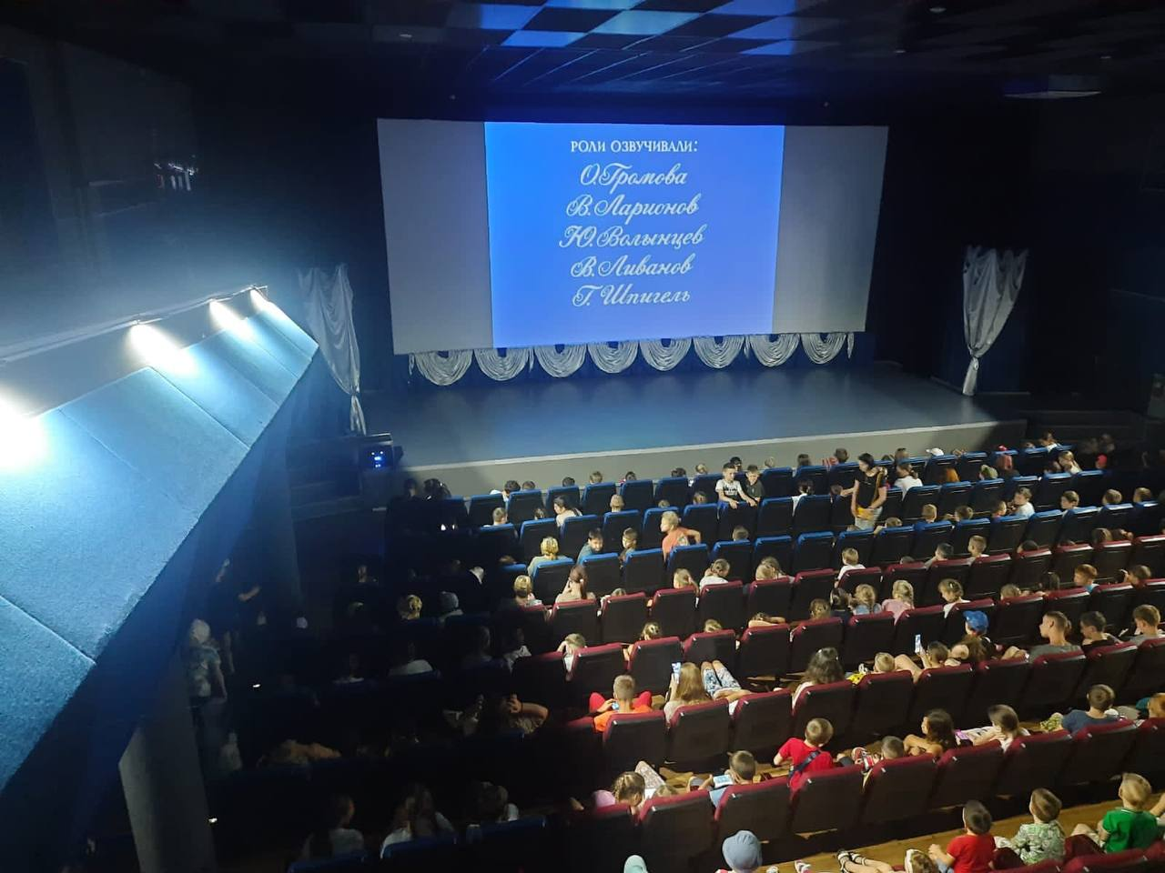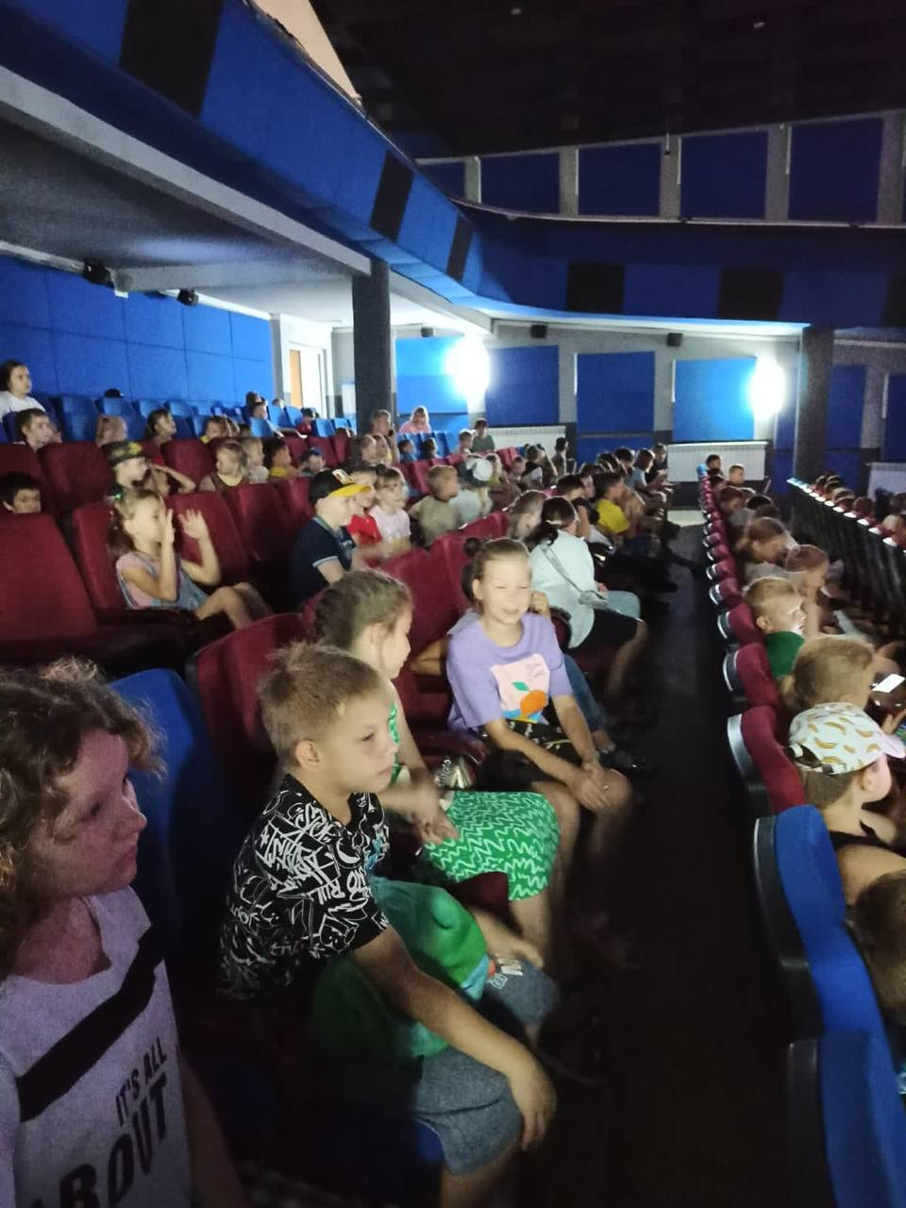

28.07 в малом зале Дома культуры «Восток» прошла детская игровая программа «Мы - спортсмены». Ведущая провела викторину «Знатоки спорта», зажигательные танцевальные флешмобы и много другое, оставив участников мероприятия в прекрасном настроении на целый день.

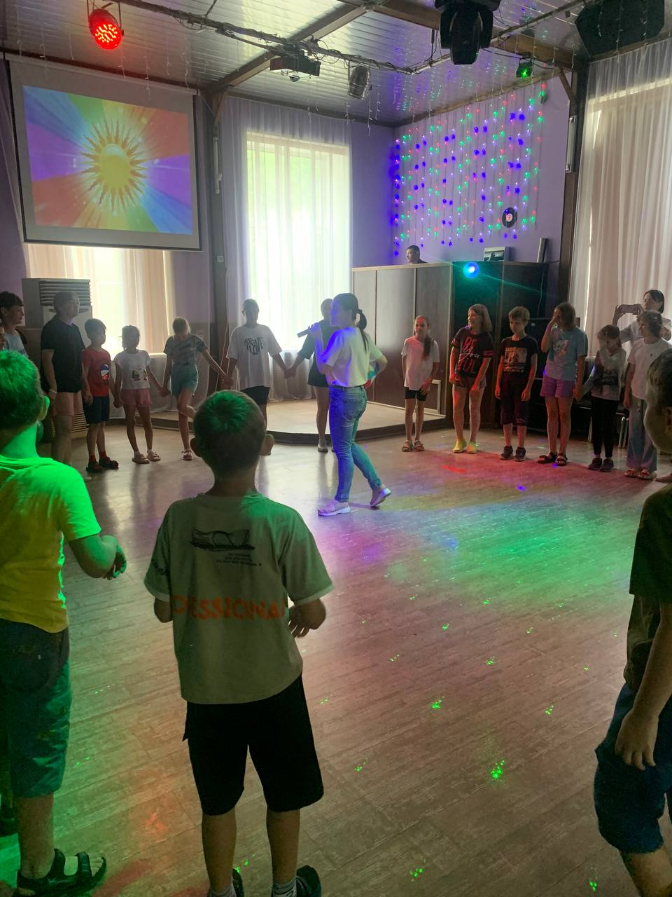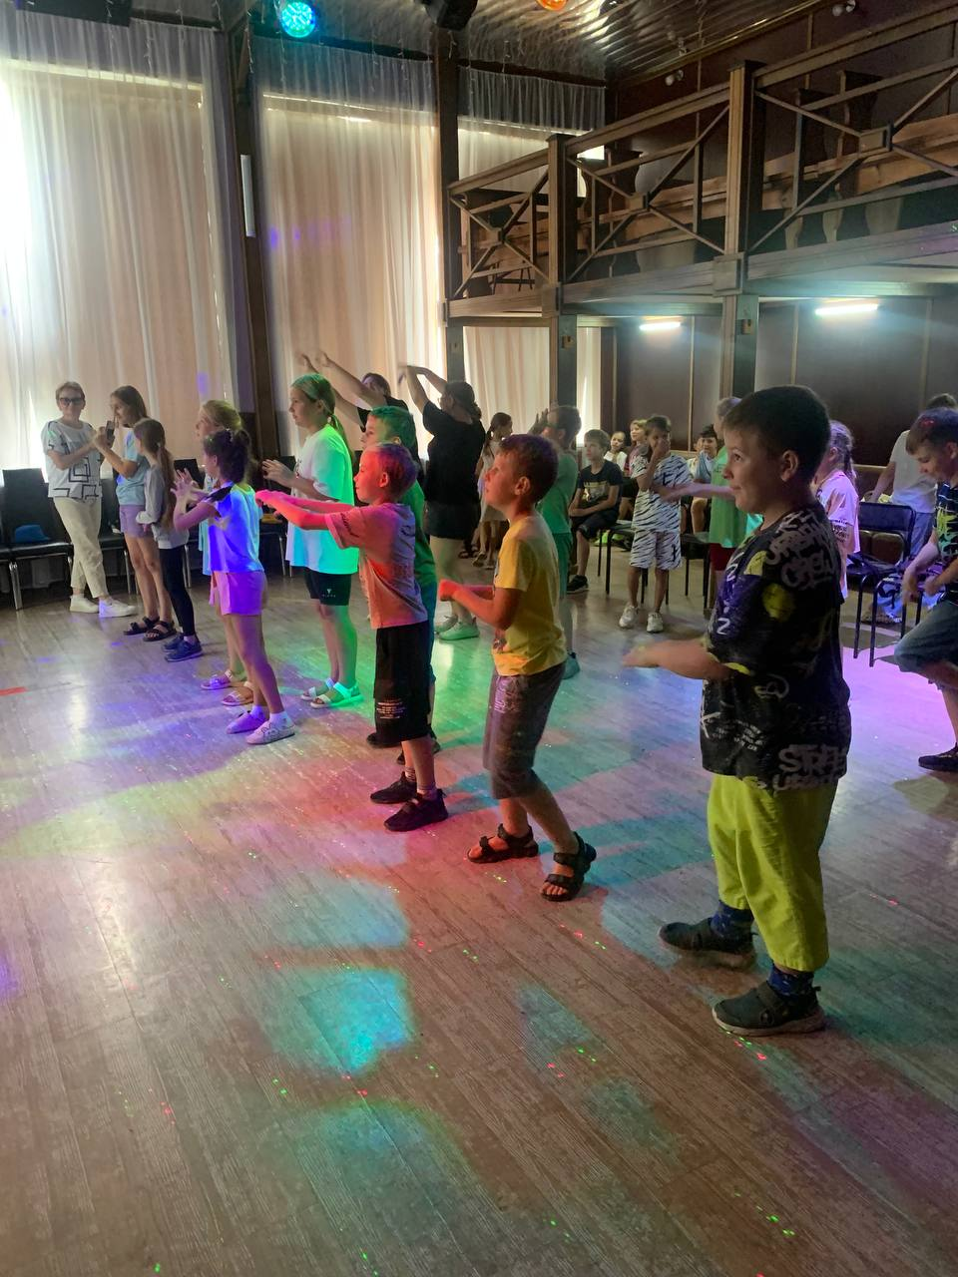

29.07 состоялась традиционная «Зарядка Чемпионов» «Зарядку Чемпионов» проводили: Максим Гуйо - руководитель, тренер СК СВЯТОГОР, КМС по рукопашному бою, Чемпион России по троеборью и Кравчук Анастасия -представитель СК СВЯТОГОР; чемпион Дальнего Востока по панкратиону.

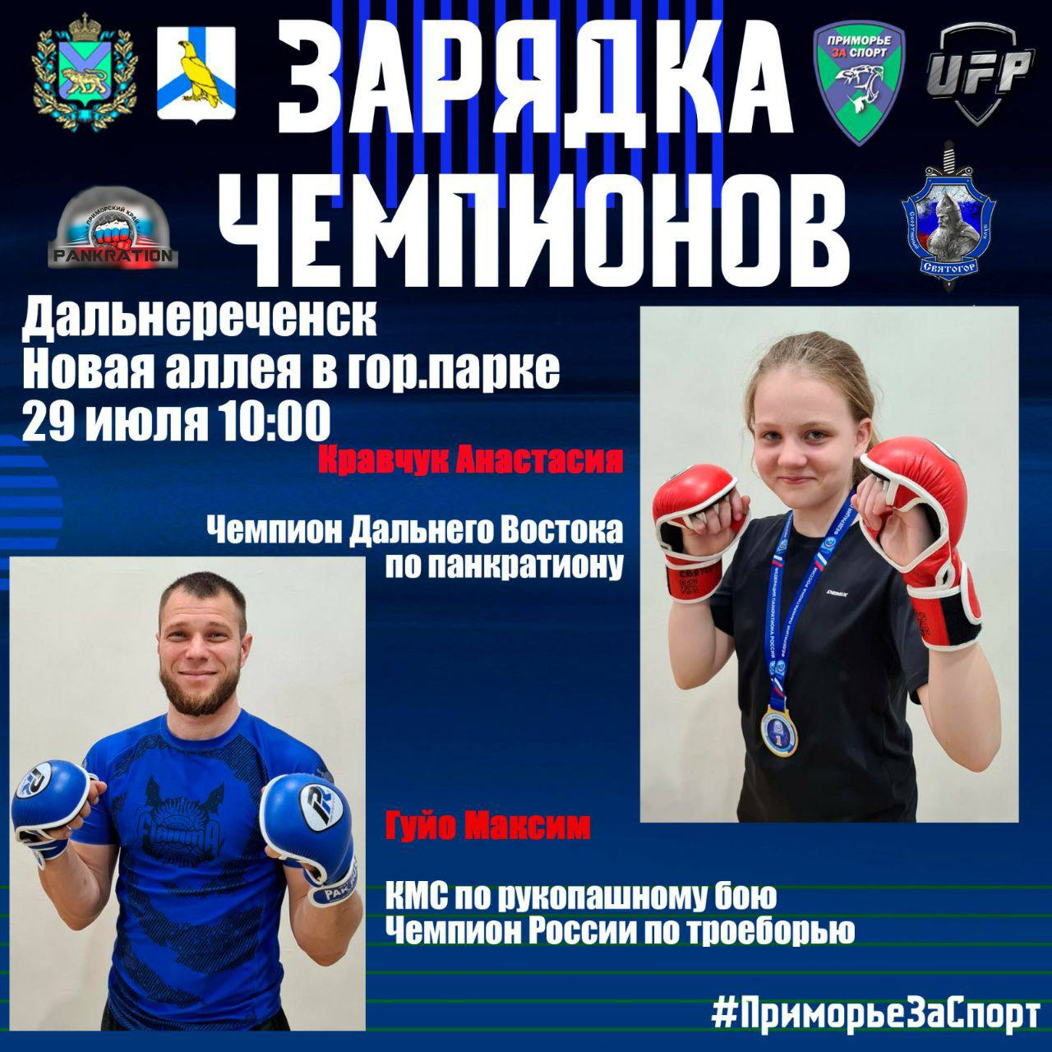

30.07 у Обелиска воинам-интернационалистам состоялся памятный митинг ко Дню Военно-Морского Флота России. Глава Дальнереченского городского округа Старков С. В. поздравил ветеранов и военных моряков с замечательным праздником – Днем Военно-Морского Флота. Эта дата – дань уважения всем тем, кто воевал и защищал родину. Это праздник тех, кто чтит память и ценит славные традиции флота, верит в светлое будущее страны. Память о погибших моряках почтили минутой молчания и возложением цветов к Мемориалу Славы.

Отчет о проделанной работе Клуба «Космос» село Грушевое

26.07 в клубе «Космос» прошла игровая программа для детей «Вместе мы играем, танцуем и поём». Мероприятие прошло ярко, весело и интересно.

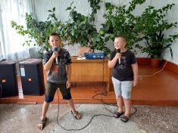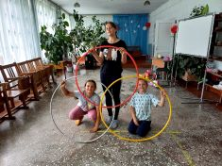
28.07 в клубе «Космос» для детей и подростков провели игровую программу «Лето для детей- время затей». Заряд бодрости, отличное настроение и море улыбок — вот что получили дети, приняв участие в этом мероприятии
.
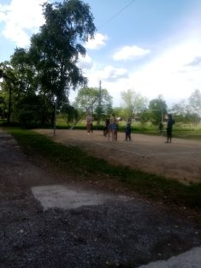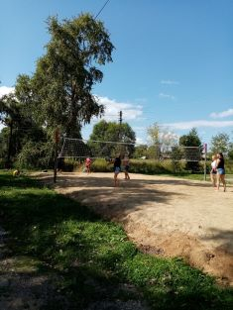

28.07 в клубе «Космос» состоялся познавательный час у выставки рисунков «Природа просит защиты».
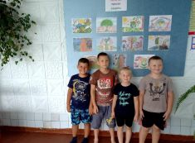
29.07 в клубе «Космос» прошли соревнования по настольному теннису «Первая ракетка». Участники соревнования показали своё мастерство и ловкость. Каждый хотел победить в игре.
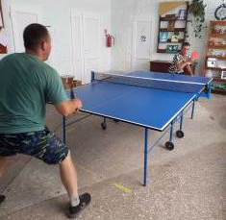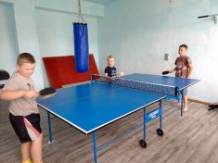
29.07 в клубе «Космос» провели танцевальный вечер 50+на свежем воздухе «Под звуки любимых мелодий». На протяжении всей программы звучала весёлая, ритмичная музыка. Участники мероприятия вернулись в светлые и прекрасные годы своей юности.
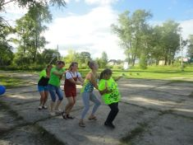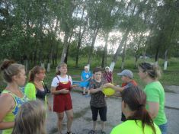

Отчет проделанной работе Лазовского клуба филиала МБУ ДК «Восток»

25.07 в Лазовском клубе проведена познавательная программа для детей «Учись делать комплименты». Участники программы учились словом и жестом выражать свои чувства, делая комплименты друг другу.
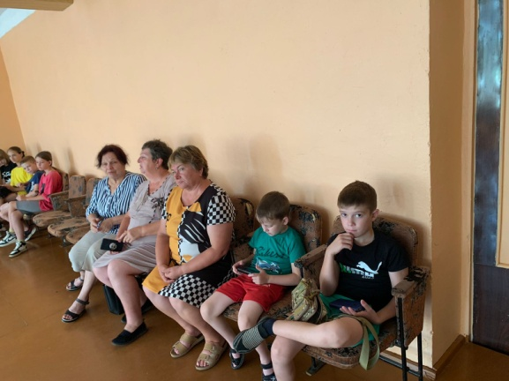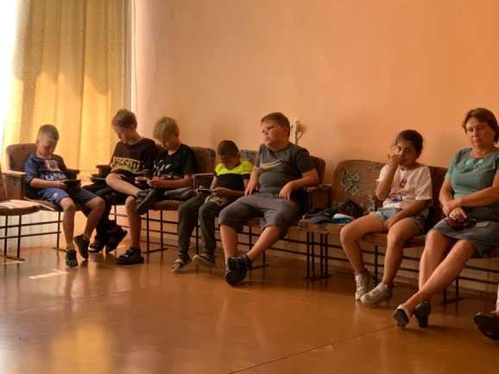

25.07 Лазовский клуб принял участие во Всероссийской акции «Культурная суббота». Акция проходила с участием пришкольного лагеря «Луч» МБОУ СОШ №5 с.Лазо Дальнереченского городского округа. Школьники познакомились с играми народов России .
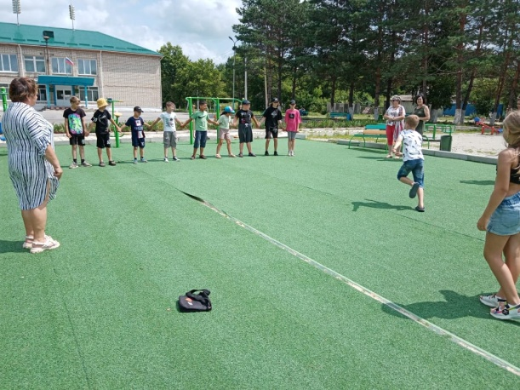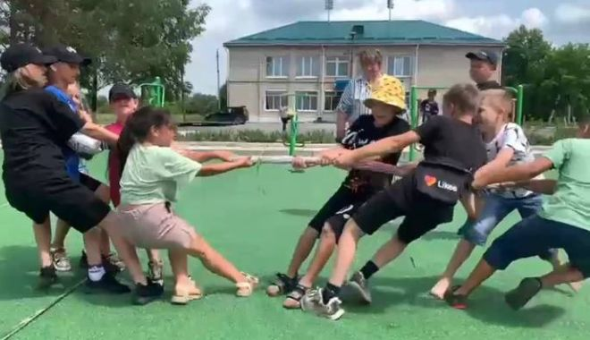

27.07 в Лазовском клубе проведена развлекательная программа для жителей села «Вот такие пироги». Женщины села изготовили выпечку своими руками, делились опытом и угощая всех присутствующих.
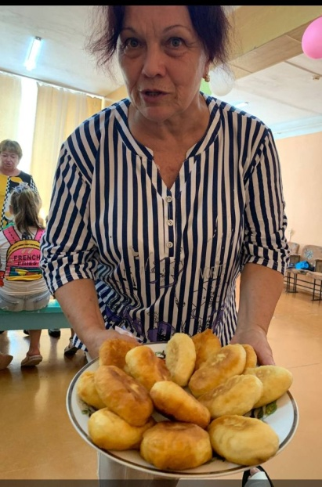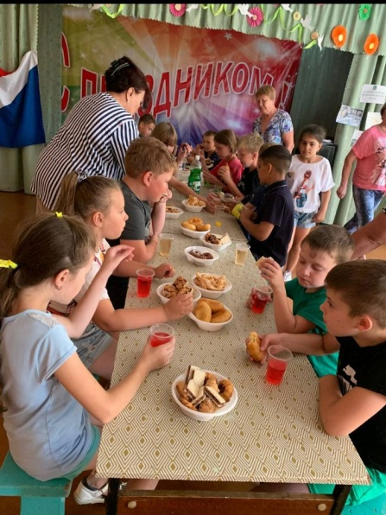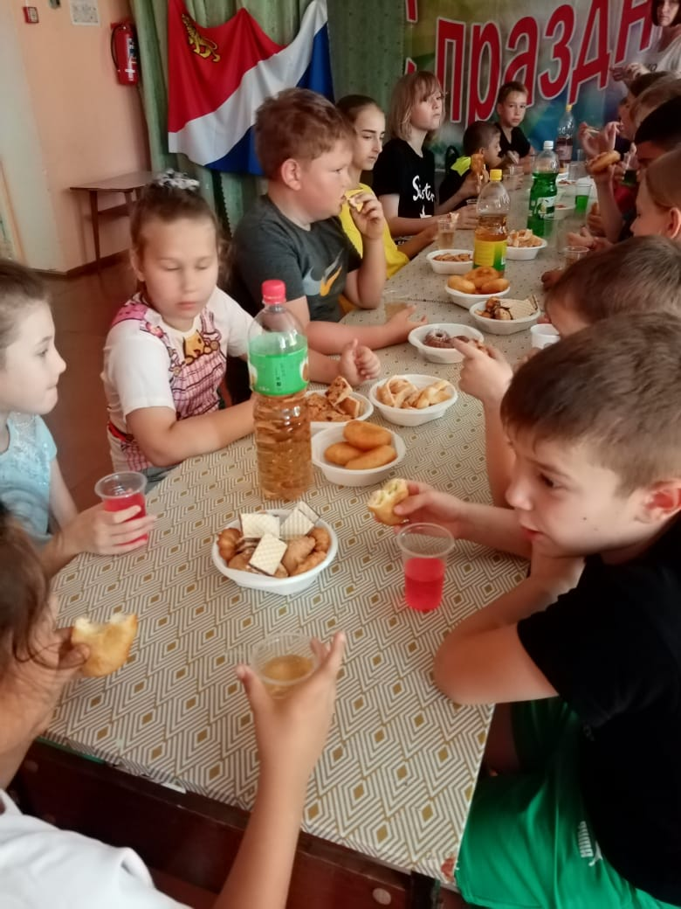
29.07 в Лазовском клубе проведена игровая программа для детей «Веселое лето». Лето в полном разгаре и каждый присутствующий нашел себе занятие по душе.
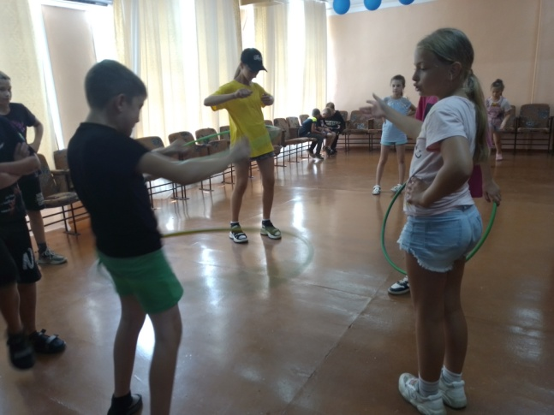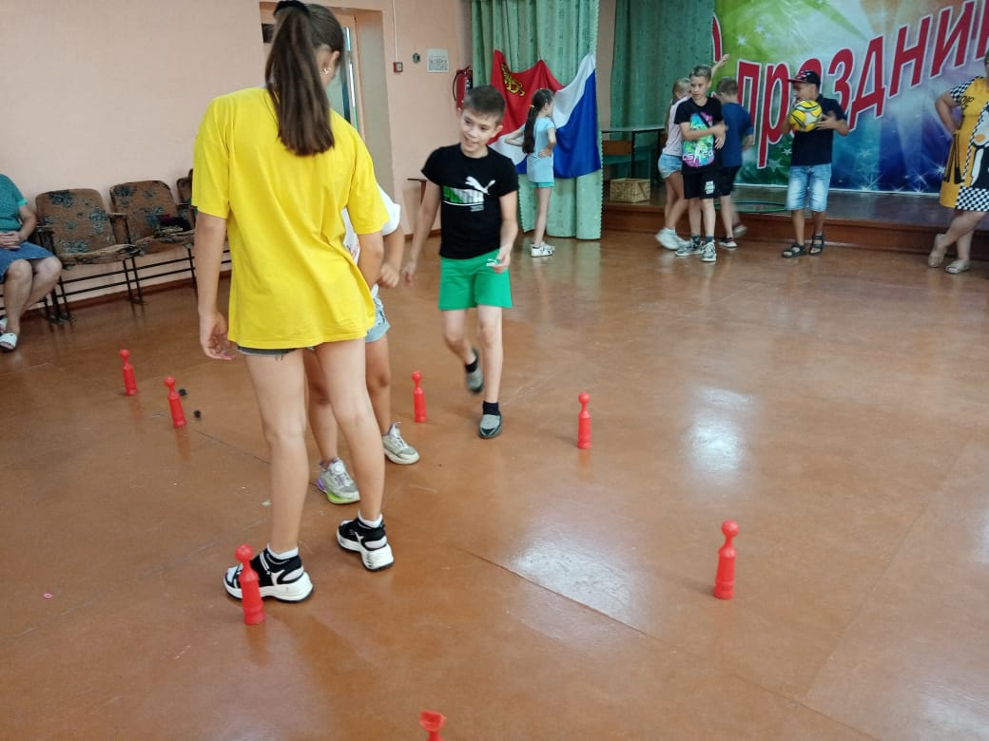

29.07 в Лазовском клубе проведена развлекательная программа для молодежи «Давайте жить дружно».
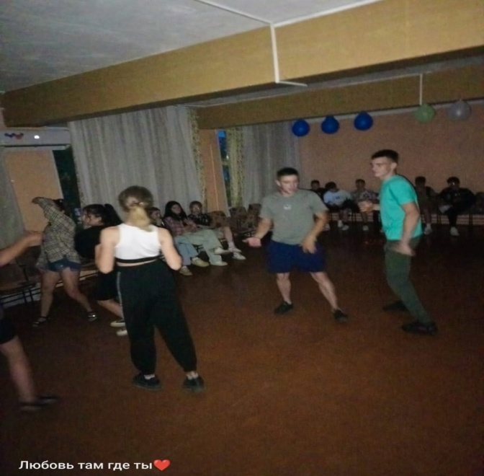

Отчет Дома культуры имени В. Сибирцева
25.07 в Доме культуры имени В.Сибирцева, для детей микрорайона состоялся показ мультипликационного сборника «Любимые мультфильмы для малышей».
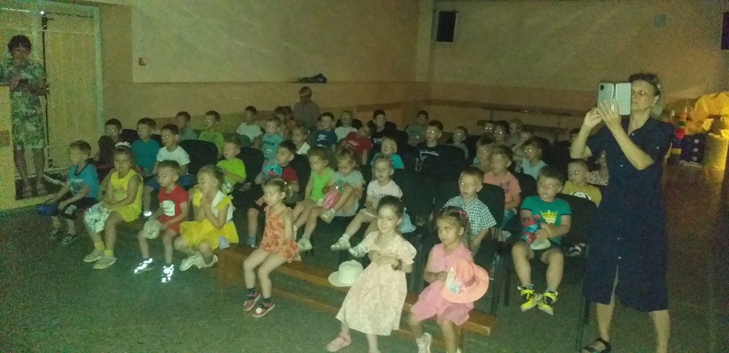
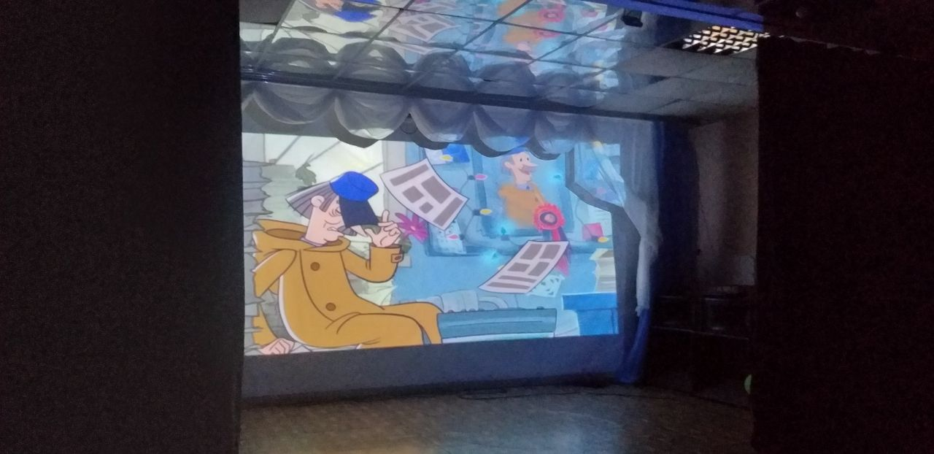

26.07 Дети микрорайона посмотрели музыкальную сказку «Красавица и чудовище»
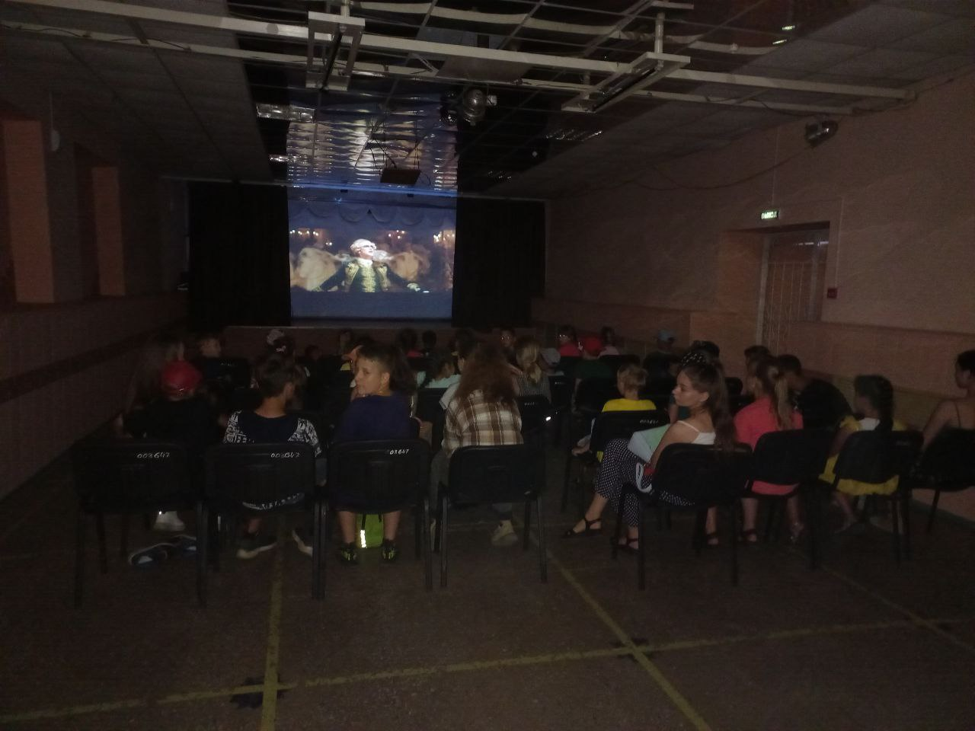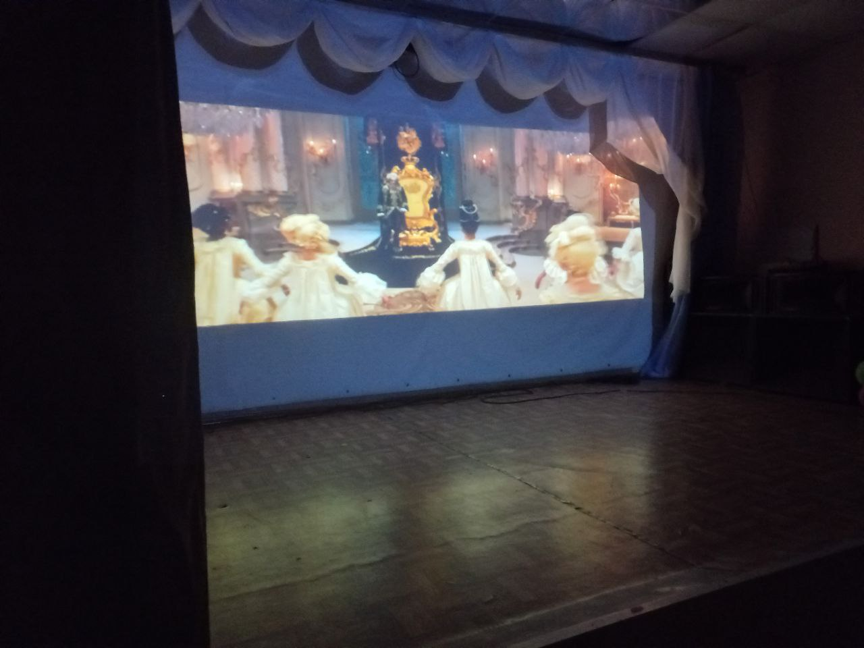
27.07 Для детей микрорайона была проведена познавательная программа «Уроки осторожности – осторожность дом.»
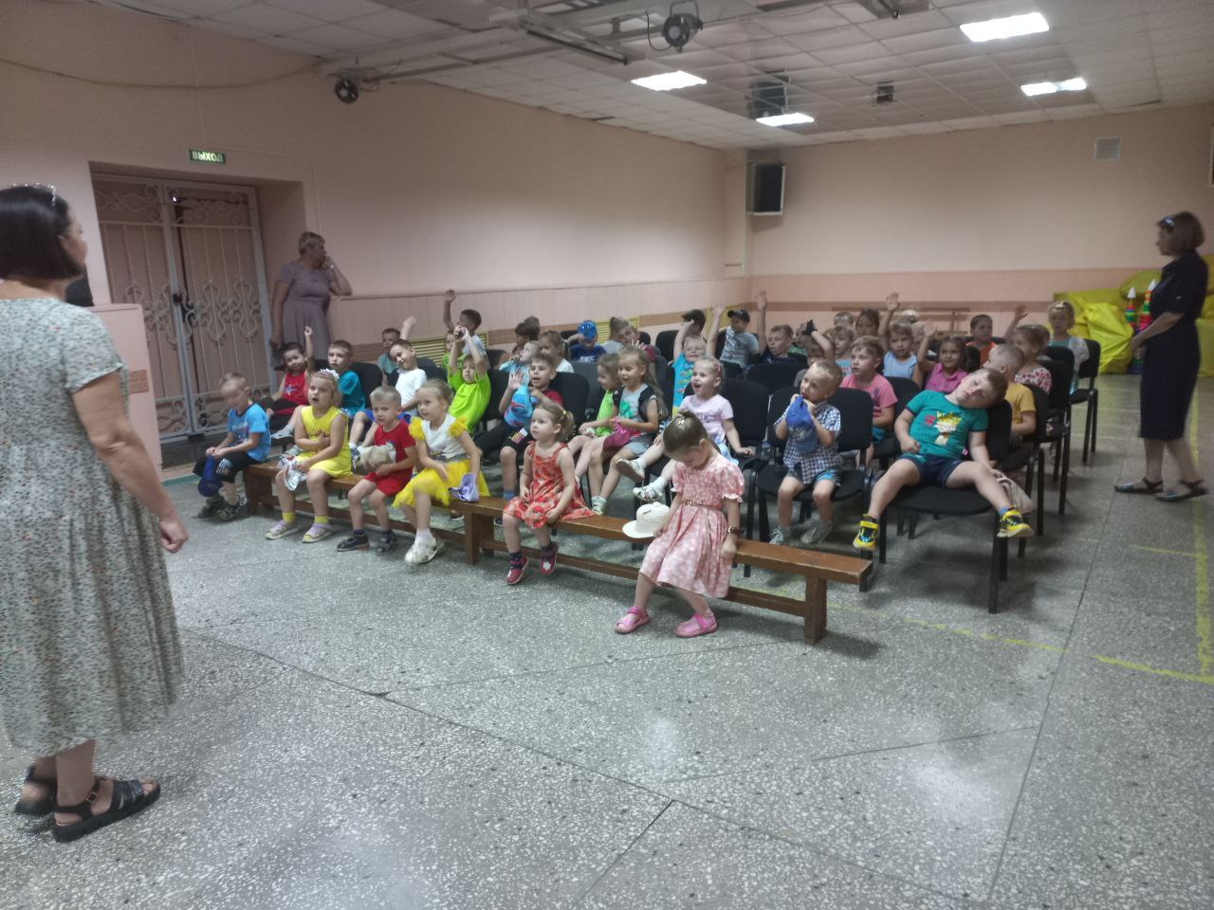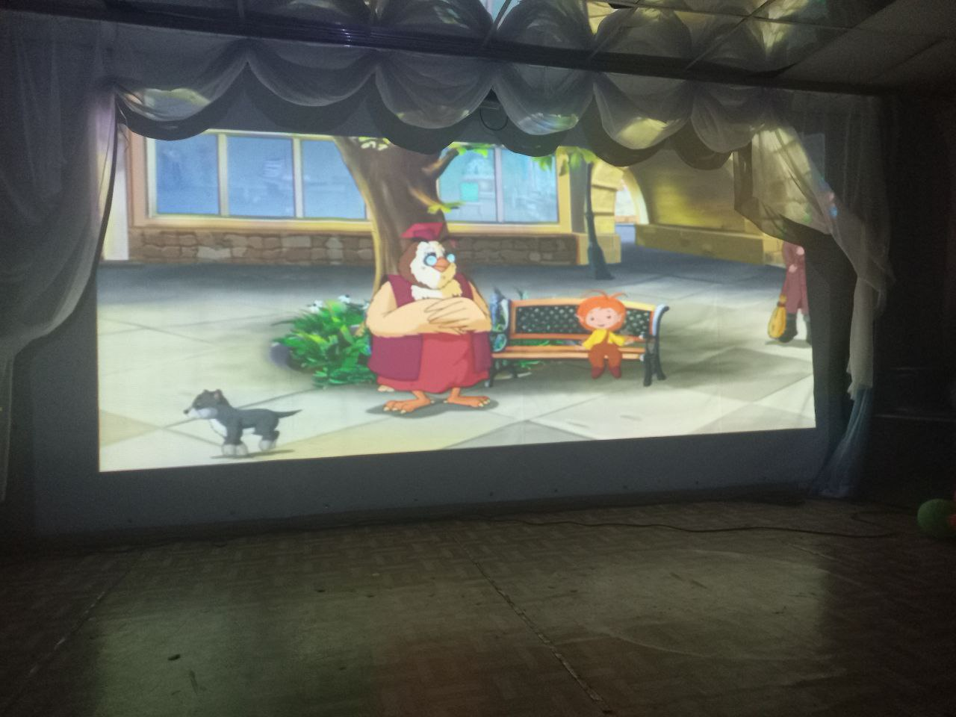
27.07. Для детей микрорайона была проведена развлекательная спортивная программа «Весёлый забег»
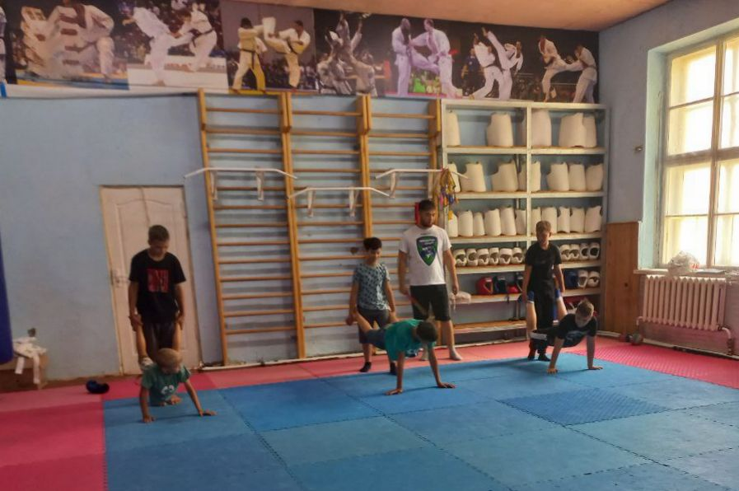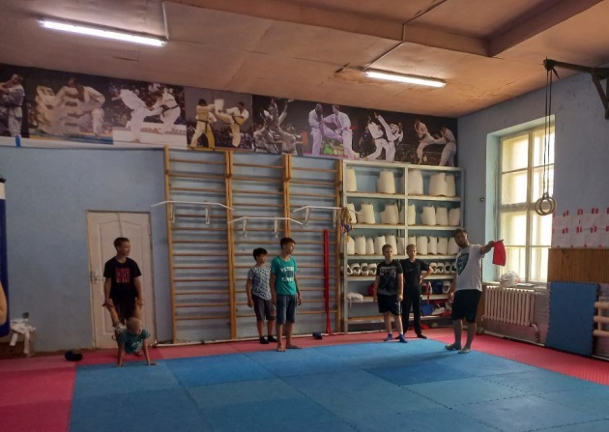

28.07 Для детей микрорайона была проведена развлекательная дискотека «Весело танцем!»
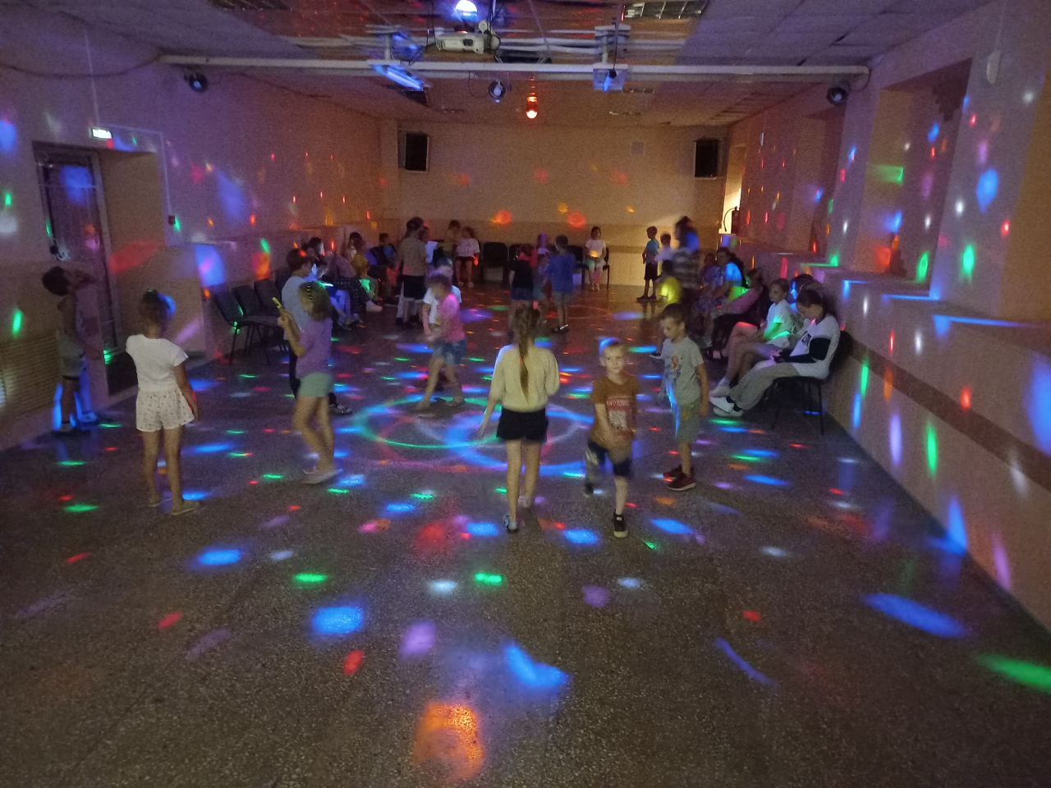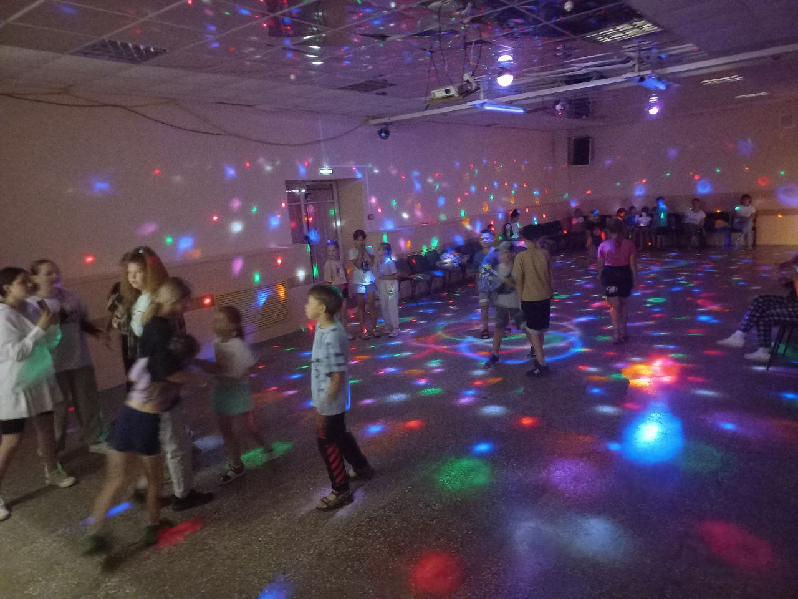

29.07 К международному Дню Тигра для детей микрорайна был поведён мастер-класс по изготовлению игрушки из бумаги и элиментами аппликации «Усатый-полосатый!»
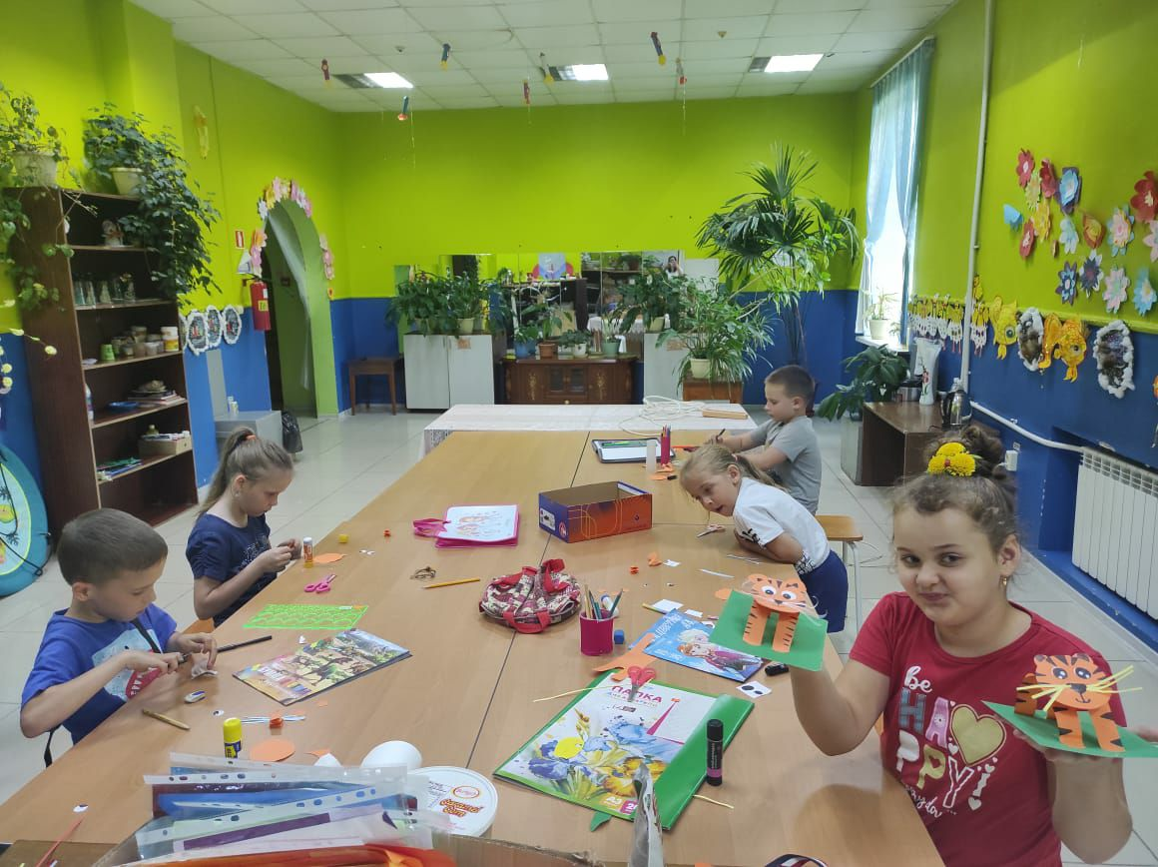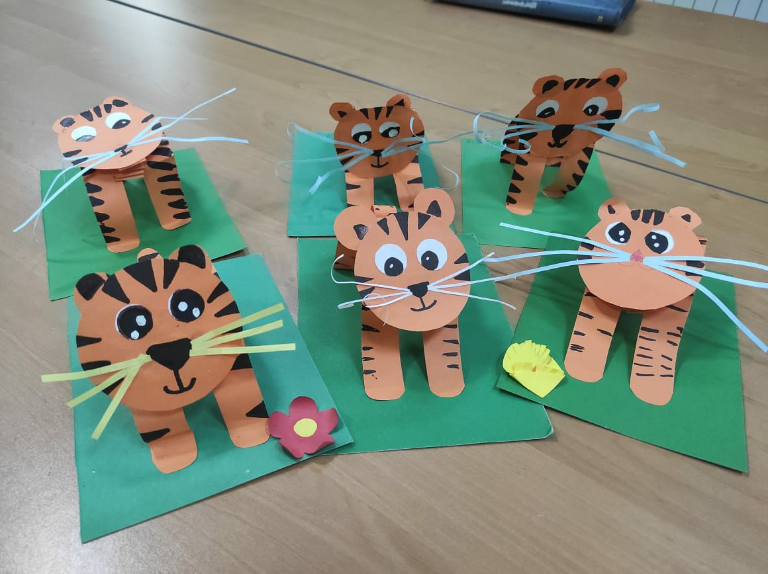

29.07. Для жителей микрорайона ко Дню Военно-морского флота был продемонстрирован художественный фильм «Аллегро с огнём».
